Совместный досуг с родителями.
Праздник «День матери»
Цели:формирование семейных ценностей,воспитывать любовь и уважение к матери.
Задачи:формированиенравственно-ценностей;развитие творческих способностей детей;развитие навыков межличностного общения;созданиевеселой атмосферы праздника.
Предварительная работа:
●заучивание стихов про маму и бабушку.
●разучивание песни.
●разучивание слов к сценке.
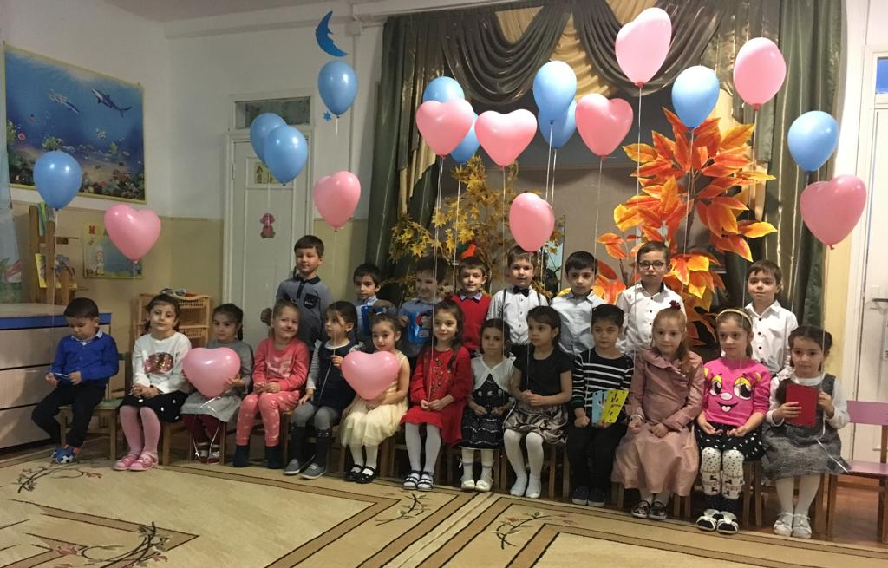
●сделать поздравительные открытки.
Воспитатель
Дорогие наши мамы,бабушки,мы рады вас видеть у нас в группе.Сегодня мы постараемся вам поднять настроение,чем-то удивить.В этом нам помогут ваши замечательные,самые любимые дети.
У вас ведь немало забот!
Но вы все дела отложили сейчас.
Зачем?Почему?Это каждый поймет,
Ведь праздник всех мам на земле настает.
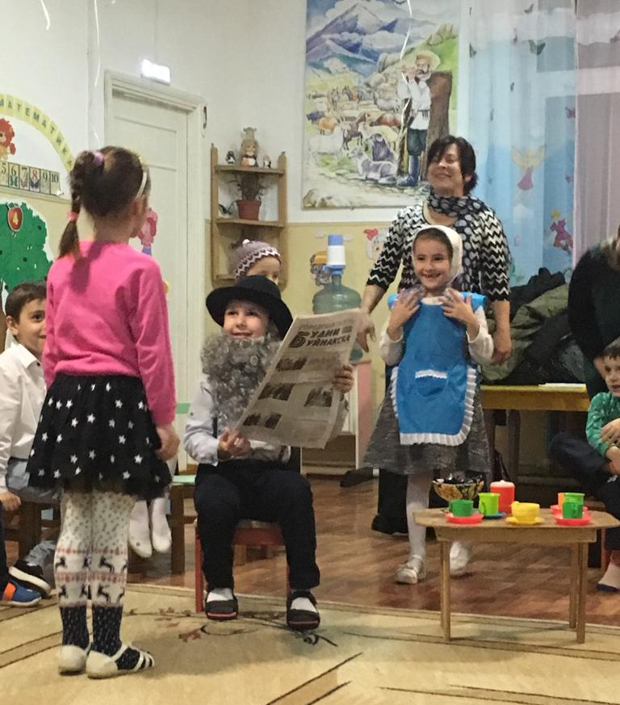
Сценка: «Ушки-неслушки»
(В одном углу комнаты девочка Анюта раскладывает игрушки,в другом углу сидит дедушка,читает газету)
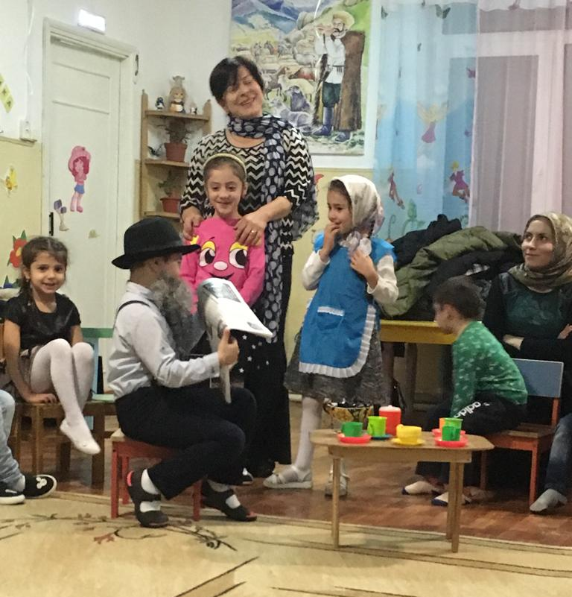
Ведущий:Пришел папа с работы,просит дочку.
Папа:Даймне,пожалуйста,тапочки,Анюта!
Анюта:А я не слышу-у меня ушки-неслушки!
Ведущий:Мама просит дочку.
Мама:Анюта,отнести,пожалуйста,хлебницу на стол.
Анюта:А я не слышу-у меня ушки-неслушки!
Бабушка:Куда это я свои очки дела?Непоищешь,Аня?
Анюта:А я не слышу-у меня ушки-неслушки!
Дедушка:А я собирался спросить,что тебе на праздник подарить:большуюкуклу,заводную машинку или книжку?
Анюта:(вскакивая)Куклу!Куклу!И чтобы глаза закрывались.И в самом нарядном платье!
Дедушка:(Приставляет ладонь у уху)Что?Не слышу…Не разберу…
Анюта:Куклу!И чтобы глаза закрывались…
Дедушка:(Разводить руками)Не слышу,ничегошеньки не слышу!Ушки словно ватой заложило.Вот беда какая!
(Дедушка наклоняется,делаетвид,что читает газету,Анюта уходит со слезами)
Ведущий:Так и осталась Анюта к празднику без подарка.
Дедушка:А ушки у неё теперь послушки!

Стихотворение про маму.
(Читают дети)
«День матери»
С днем матери,роднаямама!
Всегда счастливой будь,здоровой,
Еще-красивой,лучшей самой,
Согретой нашей любовью.
Ведь заслужила ты все это
Для нас ты все всегда могла
И обеспечила нам,детям
Любовь с частичками тепла.
6Ведущий:Чтобынаши мамочки не скучали,мы для вас придумали конкурсы.

1 конкурс:»Узнай маму по голосу»
Дети угадывают чья мама читает отрывок из сказки.

2 конкурс: «Найди своего ребенка»
Мамочки с завязанными глазами ищут своих детей,могут их трогать.
Ведущий:Мама наш самый лучший друг.А как собака искала себе друга,вам покажут наши дети.
Сценка «Как собака себе друга искала»
Жила-была собака.Решила она себе друга найти,который никого не боялся бы.Пошла собака искать.Навстречу-зайчик.
Собака:Зайчик,давай с тобой дружить,вместе жить.
Зайчик:Давай,вместе веселее.
Стали они жить вместе.Наступиланочь.Легли они спать.Мимо них мышка пробежала.
Мышка:Пи-пи-пи!
Собака:Гав-гав-гав!
Зайчик:Зачемлаешь?Придет лиса и съест нас!
Собака:Неважный ты друг.Лисыбоишься,не буду с тобой дружить.
Обиделся зайчик и убежал.А собака пошла искать лису.Идет,идет,навстречу-лиса.
Собака:Лиса,давай с тобой дружить,вместе жить.
Лиса:Давай,вместе веселее.
Стали они жить вместе.Наступиланочь.Легли они спать.Мимо них лягушка проскакала.
Лягушка:Ква-ква-ква!
Собака:Гав-гав-гав!
Лиса:Зачемлаешь?Придет волк и съест нас!
Собака:Неважный ты друг.Волкабоишься.Не буду с тобой дружить.
Обиделась лиса и убежал.А собака пошла искать волка. Навстречу-волк.
Собака:Волк,давай с тобой дружить,вместе жить.
Волк:Давай,вместе веселее.
Стали они жить вместе.Наступила ночь,легли они спать.Мимо них птичка пролетала,волка крылом задела.
Птичка:Чик-чирик!Чик-чирик!
Собака:Гав-гав-гав!
Волк:Зачем лаешь?Придет медведь и разорвет нас!
Собака:Неважный ты друг,медведя боишься.Не буду с тобой дружить.
Обиделся волк и убежал.А собака пошла искать медведя.
Идет,идет собака,а навстречу-медведь.
Собака:Медведь,давай с тобой дружить,вместе жить.
Медведь:Давай,вместе веселее.
Стали они жить вместе.Наступила ночь,легли они спать.Мимо них ёжик пробежал.
Ежик:Фыр-фыр-фыр!
Собака:Гав-гав-гав!
Медведь:Зачем лаешь?Придет человек и шкуру с нас сдерет!
Собака:Неважный ты друг,человека боишься, не буду с тобой дружить.
Обиделся медведь и ушел. А собака пошла искать человека.Идет собака,навстречу-человек.
Собака:Человек,давай с тобой дружить,вместе жить.
Человек:Давай,вместе веселее.
Стали они жить вместе.Ночью собака лает,а человек её не пугает,а хвалит.
Человек:Молодец,собака?Хорошо дом охраняешь!
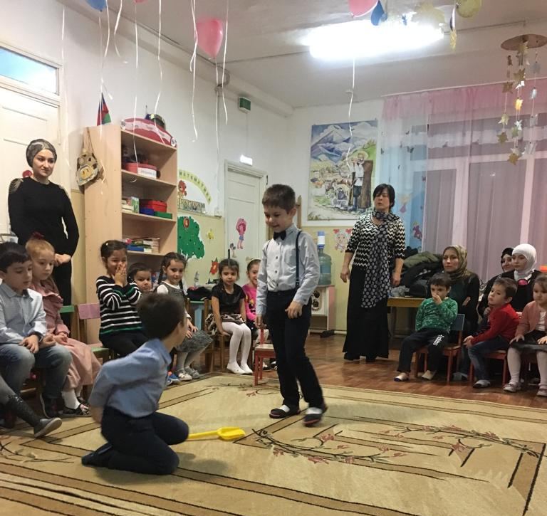
Спасибо тебе!
С тех пор человек и собака дружат.
Ведущий:Я буду задавать вас вопросы,а вы отвечать.
●Кто пришел к ко мне с утра ?(мамочка)
●Кто сказал”вставать пора”?(мамочка)
●Кашу кто сварил с утра?(мамочка)
●Кто меня поцеловал?(мамочка)
●Кто на свете лучше всех?(мамочка)
Ведуший:Но не только мамы принимают важную роль в жизни детей.Есть ещё человек,который дарит всё своё тепло и ласку,любовь и заботу своим внукам.Это конечно бабушка.Для наших замечательных бабушек приготовили стихи наши дети.
Ребенок
Ты не просто мама-
Ты бабушка моя.
И не секрет,конечно,
Как я люблю тебя.
Здоровья пожелаю
И что запас большой
И верь,бабуля,в жизни
Все будет хорошо!
Ребенок
С днем матери,бабуля!
Спасибо,что ты есть.
За что тебя люблю я
Всего не перечесть.
За радостное детство,
За сказки и стишки,
За вкусные,румяные
С повидлом пирожки.
Ведущий:конечно же,мы хотим подарить вам,дорогие мамы и бабушки, песню,под названием”Мама,будь всегда со мною рядом”
Ведущий:Так какнаши дети очень любят играть роли,предлагаемпосмотреть сценку “Котятки и перчатки”
Ведущий:Потеряли котятки на дороге перчатки
И в слезах побежали домой.
Котятки:Мама,мама,просит нас,мы не можем найти
Мы не можем найти перчатки
Мама кошка:Потеряли перчатки?Вот плохие котятки
Я за этим не дам пирога.
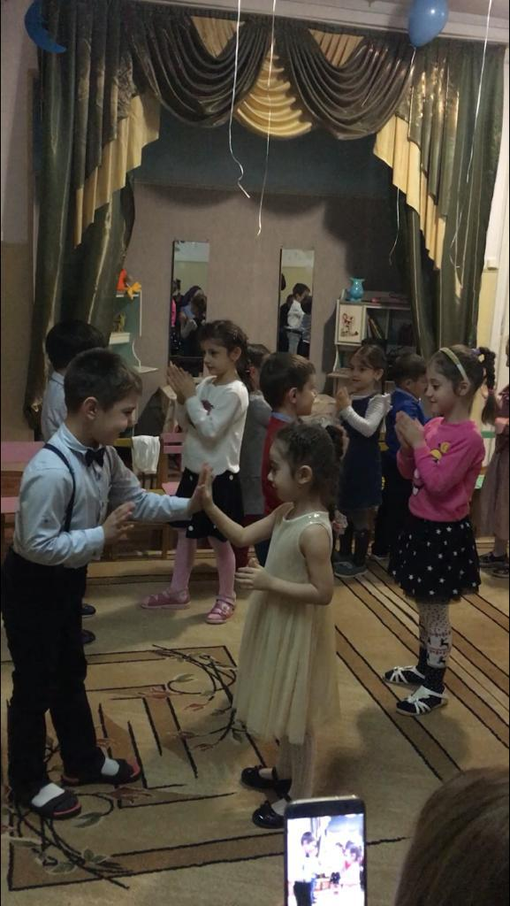
Мяу,мяу,пирога,мяу-мяу пирога.
Я за это не дам пирога.
Ведущий:Побежали котятки,отыскали перчатки
И, смеясь, побежали домой.
Котятки:Мама,мама,не злись,
Потому что нашлись
Потому что нашлись перчатки.
Кошка мама:Отыскали перчатки?Вот спасибо,котятки!
Я за это вам дам пирога.
Мур,мур,пирога,мур-мур, пирога.
Я за это вам дам пирога!
Ведущий:Наши дети умеют не только рассказывать стихи и петь,а еще они умеют танцевать.Для вас,они,приготовили танец.

Флешмоб
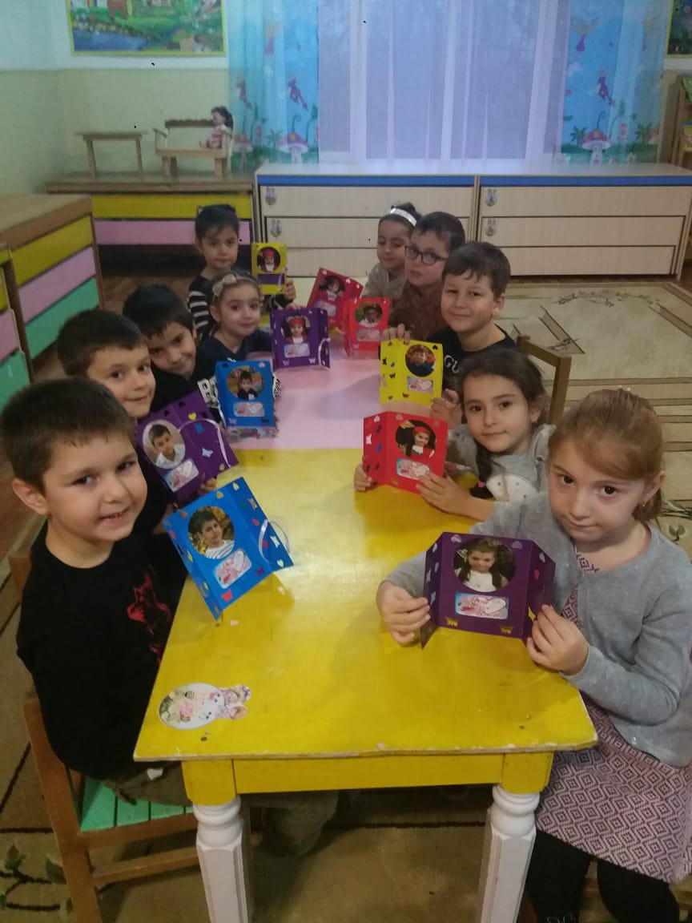
Дети
Дорогие наши мамы,
Мы вас очень любим.
Будем добрыми расти и всегда стараться
Хорошо себя вести!

Ведущий:
С днем матери. Спешим поздравить всех,
Кого зовут прекрасным словом ”Мама”
Пусть в жизни вам сопутствует успех,
Поклон вам,уважение и слава !

-Дети приготовили для вас открытки (под музыку вручают мамам поздравительные открытки)
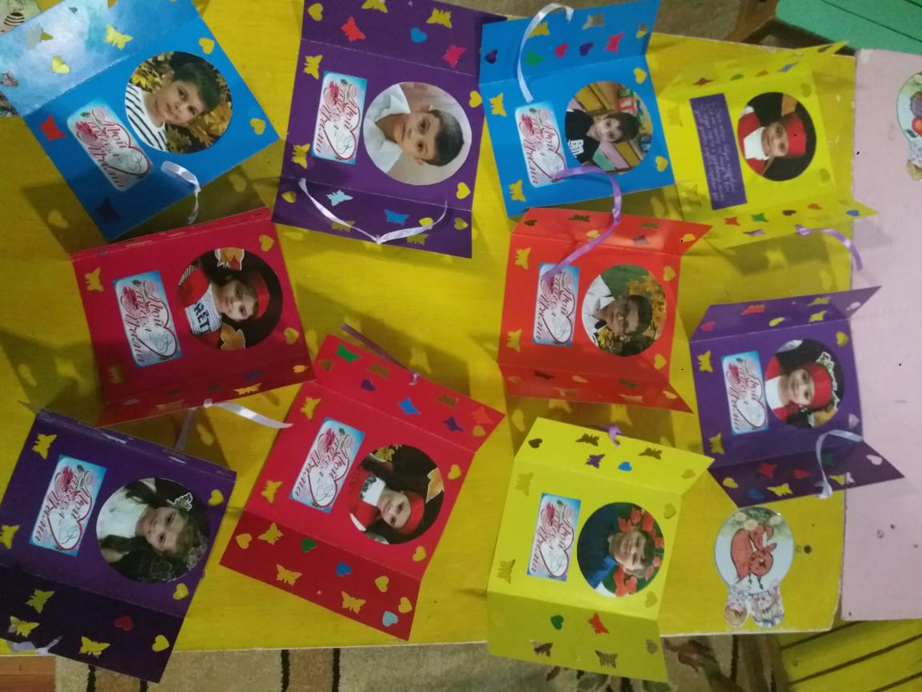

Совместный досуг с родителями.
Праздник
«День матери»
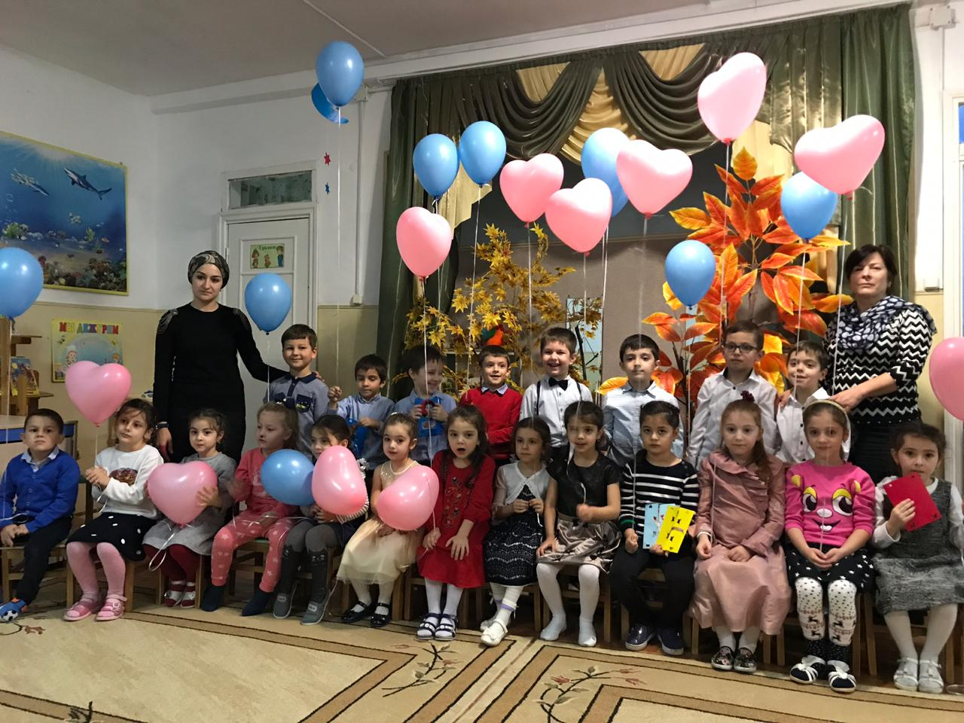
Воспитатель: Гусейнова П.Г.

